ЛАЗАРЕВОЙ ОЛЬГЕ НИКОЛАЕВНЕ (21.04)
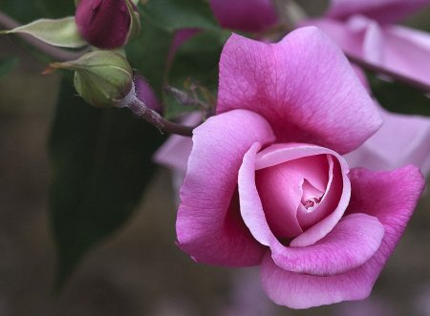
Уважаемая Ольга Николаевна,
от всей души поздравляем Вас с Днём рождения!

Сегодня, в Ваш День рождения, благодарим Вас за развитие в нашей школе инклюзивного физического воспитания, за развитие детского адаптивного ушу! Желаем Вам всего, что полагается – много радостных дней, крепкого здоровья Вам и Вашему Добрыне Никитичу, удачи и любви! Будем рады видеть Вас в нашем педагогическом строю в следующем учебном году!

